Τάξη Γ' Γυμνασίου.
Μάθημα Ζώνη Δραστηριοτήτων.
1.Αναγνωρίστε τα εργαλεία εργασίας που βλέπετε και που θα τα χρησιμοποιήσουμε για τη δημιουργία του σχολικού λαχανόκηπου.
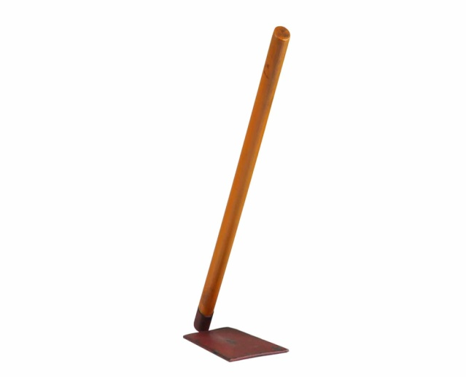 | 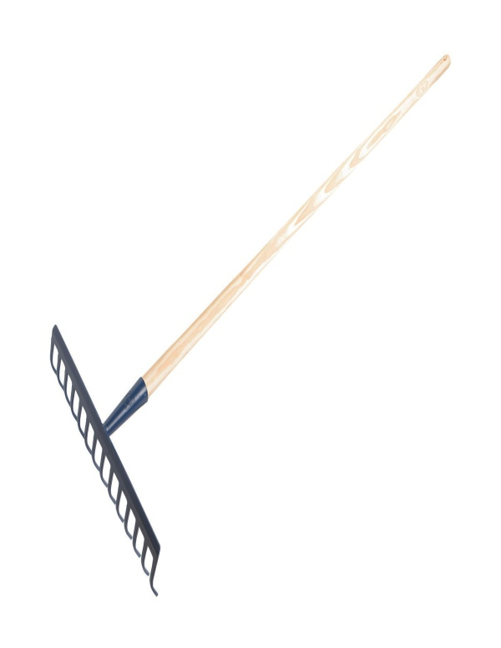
 | 2)
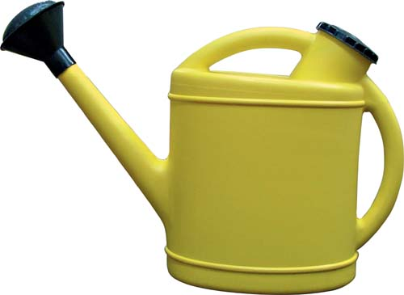 | 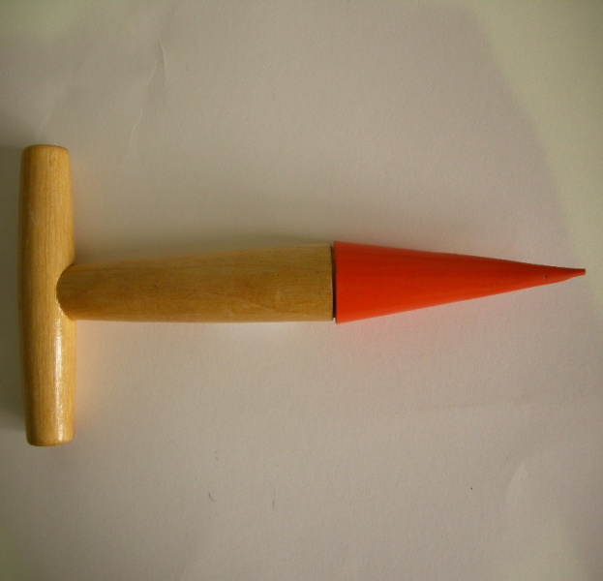
3) | 4)
Λέξεις που μπορείτε να χρησιμοποιήσετε: Ποτιστήρι, Τσάπα, Τσουγκράνα, Φυτευτήρι
2. Αναγνωρίστε τα παρακάτω λαχανικά

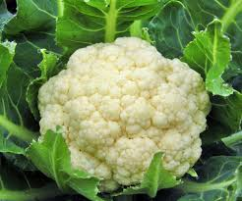 | 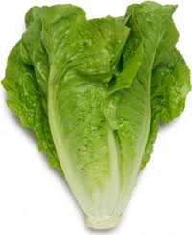
1) | 2)
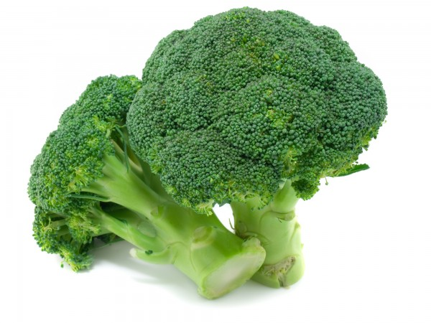
3) | 4)

Χρησιμοποιήστε τις λέξεις : μαρούλι, μπρόκολο. Κουνουπίδι, καρότο
Α) Να Γράψετε 3 χειμερινά λαχανικά
1. …………………………………..
2. ………………………………….
3. ………………………………….
Αν έχετε κήπο γράψτε ποια λαχανικά υπάρχουν αυτή την εποχή.
Καλή επιτυχία!!!!

